Министерство образования и науки Российской Федерации

Севастопольский государственный университет

Кафедра ИС

Отчет

По дисциплине: “Электроника”

Лабораторная работа №4

“Исследование логических элементов”

Вариант 3

Выполнил:

ст.гр. ИС/б-22

Волобуев Ю.С.

Проверила:

Грушун Т.А.

Севастополь

2019

1 ЦЕЛЬ РАБОТЫ

Исследование характеристик логических элементов.

2 СХЕМЫ ЭКСПЕРИМЕНТОВ

Построение амплитудной характеристики ЛЭ **И** производится по схеме показанной на рисунке 1.

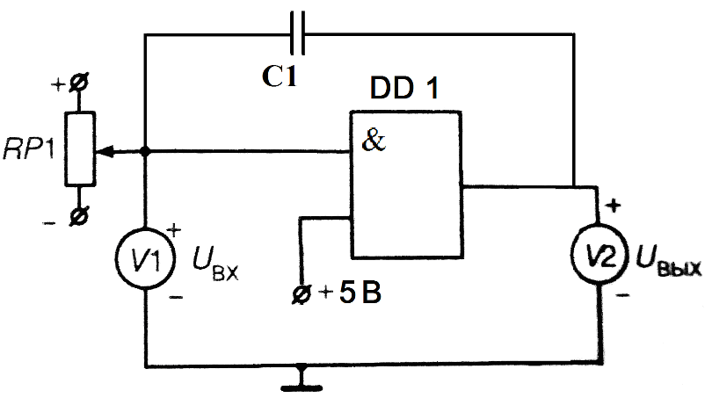

Рисунок 1 – Схема для построения амплитудной характеристики ЛЭ **И**

Таблица 1 – Напряжение на выходе логического элемента **И**

|  |  |  |  |  |  |  |  |  |  |  |  |  |  |  |  |
| --- | --- | --- | --- | --- | --- | --- | --- | --- | --- | --- | --- | --- | --- | --- | --- |
| Uвх, В | 0 | 1 | 2 | 2,1 | 2,2 | 2,3 | 2,4 | 2,5 | 2,6 | 2,7 | 2,8 | 2,9 | 3 | 4 | 5 |
| Uвых, В | 0 | 0 | 0 | 0 | 0 | 2,4 | 3,4 | 3,7 | 5 | 5 | 5 | 5 | 5 | 5 | 5 |

Используя данные таблицы 1 построим амплитудную характеристику ЛЭ **И**.

Рисунок 2 – Амплитудная характеристика ЛЭ **И**

Построение амплитудной характеристики ЛЭ **И-НЕ** производится по схеме показанной на рисунке 3.

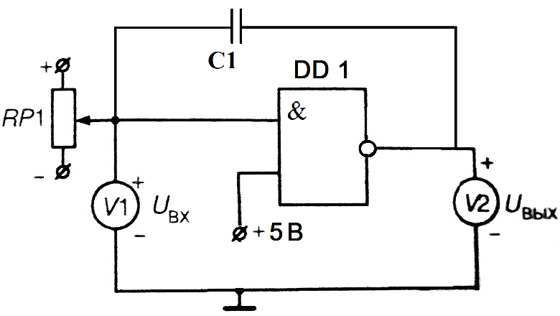

Рисунок 3 – Схема для построения амплитудной характеристики ЛЭ **И-НЕ**

Таблица 2 – Напряжение на выходе логического элемента **И-НЕ**

|  |  |  |  |  |  |  |  |  |  |  |  |  |  |  |  |
| --- | --- | --- | --- | --- | --- | --- | --- | --- | --- | --- | --- | --- | --- | --- | --- |
| Uвх, В | 0 | 1 | 2 | 2,1 | 2,2 | 2,3 | 2,4 | 2,5 | 2,6 | 2,7 | 2,8 | 2,9 | 3 | 4 | 5 |
| Uвых, В | 5 | 5 | 5 | 5 | 5 | 2,8 | 2,6 | 2 | 0 | 0 | 0 | 0 | 0 | 0 | 0 |

Используя данные таблицы 2 построим амплитудную характеристику ЛЭ **И-НЕ**.

Рисунок 4 – Амплитудная характеристика ЛЭ **И-НЕ**

Используя данные таблиц 3, 4, 5, 6, 7, 8 построим таблицы истинности ЛЭ.

Построение таблицы истинности ЛЭ **И-НЕ** производится по схеме показанной на рисунке 5.

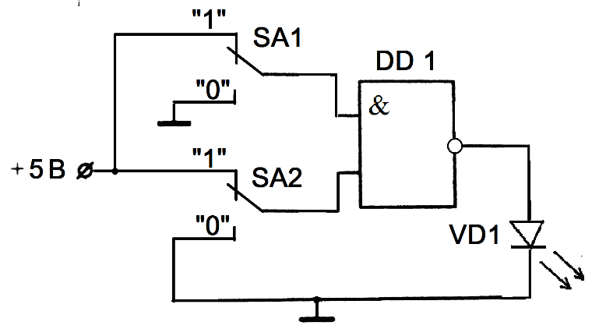

Рисунок 5 – Схема для построения таблицы истинности ЛЭ **И-НЕ**

Таблица 3 – Таблица истинности ЛЭ **И-НЕ**

|  |  |  |
| --- | --- | --- |
| X1 (SA1) | X2 (SA2) | Y 0/1 |
| 0 | 0 | 1 |
| 0 | 1 | 1 |
| 1 | 0 | 1 |
| 1 | 1 | 0 |

Построение таблицы истинности ЛЭ **И** производится по схеме показанной на рисунке 6.

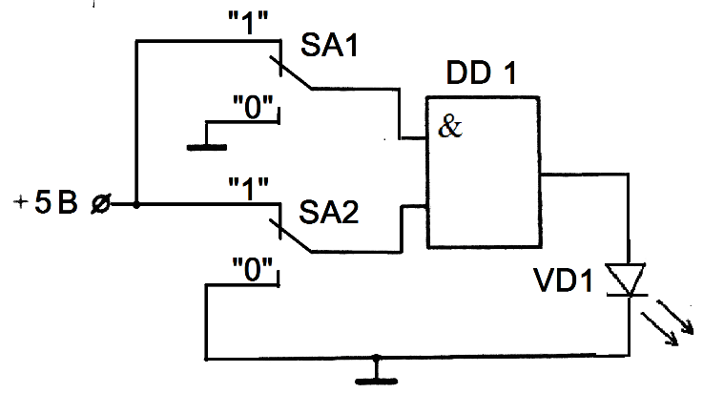

Рисунок 6 – Схема для построения таблицы истинности ЛЭ **И**

Таблица 4 – Таблица истинности ЛЭ **И**

|  |  |  |
| --- | --- | --- |
| X1 (SA1) | X2 (SA2) | Y 0/1 |
| 0 | 0 | 0 |
| 0 | 1 | 0 |
| 1 | 0 | 0 |
| 1 | 1 | 1 |

Построение таблицы истинности ЛЭ **ИЛИ-НЕ** производится по схеме показанной на рисунке 7.

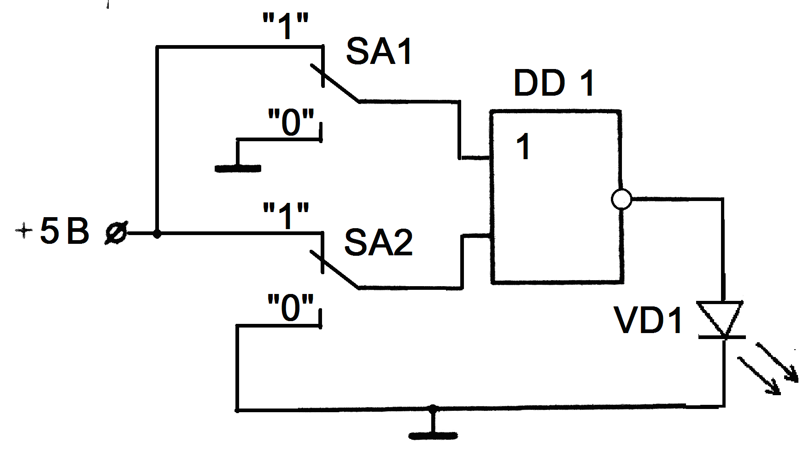

Рисунок 7 – Схема для построения таблицы истинности ЛЭ **ИЛИ-НЕ**

Таблица 5 – Таблица истинности ЛЭ **ИЛИ-НЕ**

|  |  |  |
| --- | --- | --- |
| X1 (SA1) | X2 (SA2) | Y 0/1 |
| 0 | 0 | 1 |
| 0 | 1 | 0 |
| 1 | 0 | 0 |
| 1 | 1 | 0 |

Построение таблицы истинности ЛЭ **ИЛИ** производится по схеме показанной на рисунке 8.

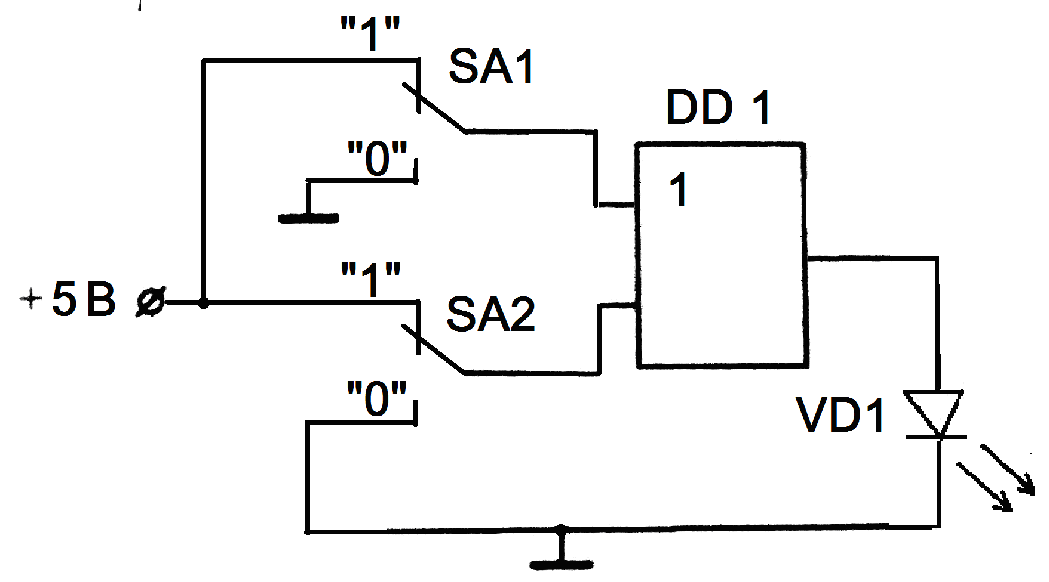

Рисунок 8 – Схема для построения таблицы истинности ЛЭ **ИЛИ**

Таблица 6 – Таблица истинности ЛЭ **ИЛИ**

|  |  |  |
| --- | --- | --- |
| X1 (SA1) | X2 (SA2) | Y 0/1 |
| 0 | 0 | 0 |
| 0 | 1 | 1 |
| 1 | 0 | 1 |
| 1 | 1 | 1 |

Построение таблицы истинности ЛЭ **исключающее ИЛИ-НЕ** производится по схеме показанной на рисунке 9.

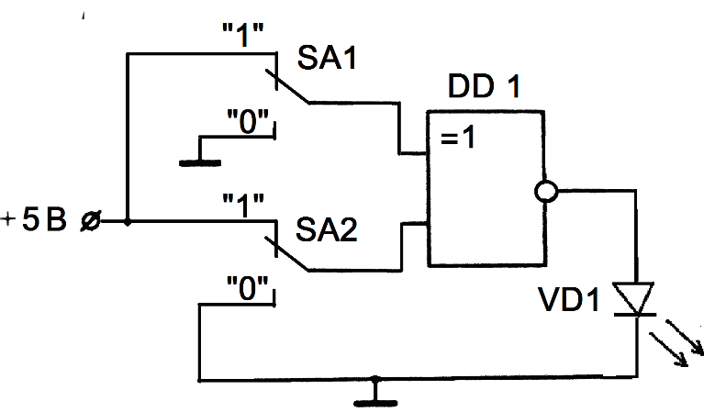

Рисунок 9 – Схема для построения таблицы истинности ЛЭ **исключающее ИЛИ-НЕ**

Таблица 7 – Таблица истинности ЛЭ **исключающее ИЛИ-НЕ**

|  |  |  |
| --- | --- | --- |
| X1 (SA1) | X2 (SA2) | Y 0/1 |
| 0 | 0 | 1 |
| 0 | 1 | 0 |
| 1 | 0 | 0 |
| 1 | 1 | 1 |

Построение таблицы истинности ЛЭ **НЕ** производится по схеме показанной на рисунке 10.

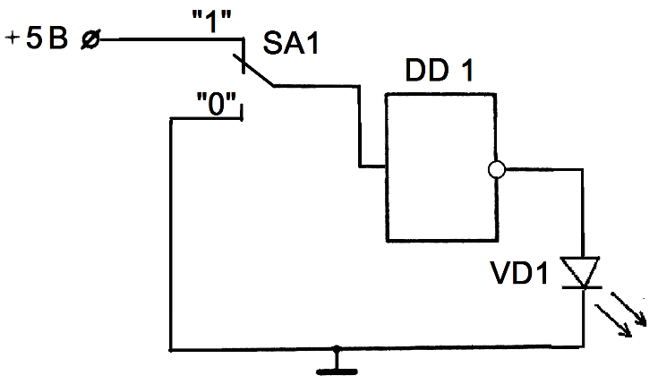

Рисунок 10 – Схема для построения таблицы истинности ЛЭ **НЕ**

Таблица 8 – Таблица истинности ЛЭ **НЕ**

|  |  |
| --- | --- |
| X1 (SA1) | Y 0/1 |
| 0 | 1 |
| 1 | 0 |

Исследование временных диаграмм ЛЭ И производится по схеме показанной на рисунке 11.

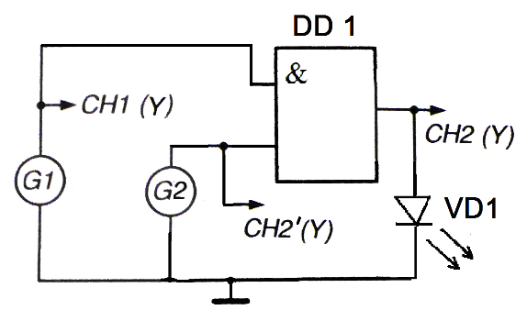

Рисунок 11 – Схема исследования временных диаграмм ЛЭ И

По данным исследования временных диаграмм при помощи осциллографа были построены временные диаграммы работы ЛЭ И. Результаты изображены на рисунках 12 и 13.

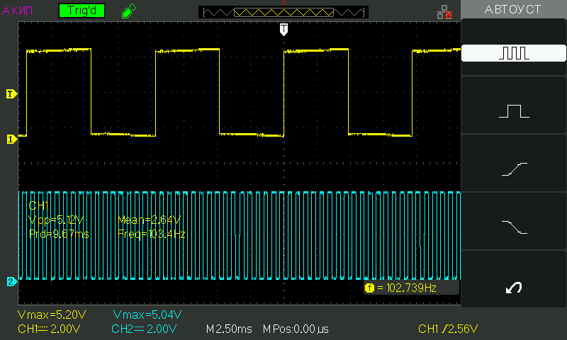

Рисунок 12 – Осциллограммы выходных сигналов генераторов импульсов G1 и G2

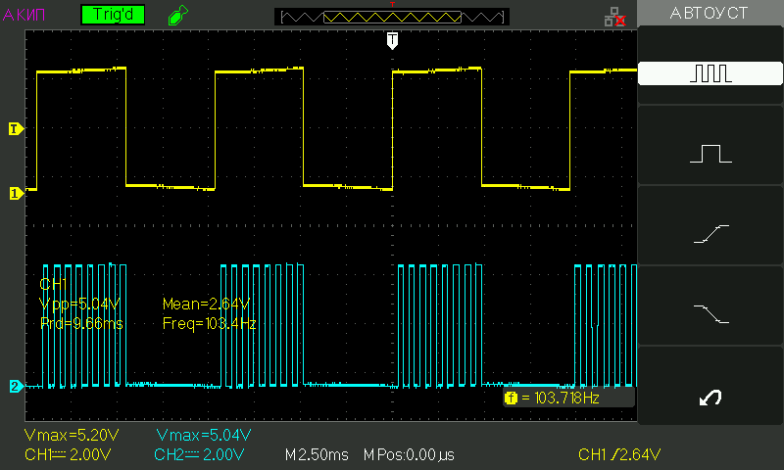

Рисунок 13 – Осциллограммы выходного сигнала генератора импульсов G1 и сигнала с выхода логического элемента И.

Построим временные диаграммы работы ЛЭ с периодическими импульсными сигналами, используя данные приложения А (ЛЭ – 2И-НЕ, t = 13мс, t1 = 2мс, t2 = 1мс, t3 = 6мс, t4 = 5мс).